|  |  |
| --- | --- |
| **ЗАТВЕРДЖУЮ**  КП «Головний інформаційно-обчислювальний центр»  Директор | **ЗАТВЕРДЖУЮ**  ТОВ «Комп’ютерні інформаційні технології»  Генеральний директор |
| \_\_\_\_\_\_\_\_\_\_\_\_\_\_\_\_В. М. Козубський | \_\_\_\_\_\_\_\_\_\_\_\_\_\_ О. C. Єфремов |
| «\_\_\_\_\_»\_\_\_\_\_\_\_\_\_\_\_\_\_\_\_ 2018 р. | «\_\_\_\_\_»\_\_\_\_\_\_\_\_\_\_\_\_\_\_\_ 2018 р. |

**Модернізація та функціональне розширення інформаційно-телекомунікаційної системи «Єдиний веб-портал територіальної громади міста Києва»**

**Шифр роботи:** **Портал територіальної громади**

**Етап 4**

**КЕРІВНИЦТВО КОРИСТУВАЧА**

**(в частині оновлення)**

**35508814.184154.4385.КК**

На \_\_\_\_\_ аркушах

|  |  |  |
| --- | --- | --- |
| **Від Замовника:** |  | **Від Виконавця:** |
| Начальник департаменту  впровадження та супроводу  інформаційно-комунікаційних систем |  | Керівник проекту |
| \_\_\_\_\_\_\_\_\_\_\_\_\_\_\_\_О. П. Перевозник |  | \_\_\_\_\_\_\_\_\_\_\_\_\_\_\_ І. Є. Козаченко |
| «\_\_\_\_\_»\_\_\_\_\_\_\_\_\_\_\_\_\_\_\_ 2018 р. |  | «\_\_\_\_\_»\_\_\_\_\_\_\_\_\_\_\_\_\_\_\_ 2018 р. |
| В.о. начальника департаменту  впровадження та технологічного супроводження обліково-фінансових систем |  |  |
| \_\_\_\_\_\_\_\_\_\_\_\_\_\_\_\_\_\_ А. П. Гусаревич |  |  |
| Провідний інженер відділу впровадження та розвитку інформаційно-комунікаційних систем  \_\_\_\_\_\_\_\_\_\_\_\_\_\_\_\_\_\_\_Н. О. Радченко |  |  |

Київ 2018

**ЗМІСТ**

[ПЕРЕЛІК УМОВНИХ СКОРОЧЕНЬ 3](#_Toc532285268)

[1. Загальна інформація. 4](#_Toc532285269)

[1.1. Про документ. 4](#_Toc532285270)

[1.2. Призначення 4](#_Toc532285271)

[2. Початок роботи. 4](#_Toc532285272)

[2.1. Вимоги до рівня підготовки користувача. 4](#_Toc532285273)

[2.2. Вимоги до ПЕОМ та супутнього програмного забезпечення. 4](#_Toc532285274)

[2.3. Порядок перевірки працездатності. 4](#_Toc532285275)

[2.4. Реєстрація користувача 4](#_Toc532285276)

[2.4.1. Реєстрація через ЕЦП 4](#_Toc532285277)

[2.4.2. Реєстрація через PrivatBankID 6](#_Toc532285278)

[2.4.3. Реєстрація через NbuBankID 7](#_Toc532285279)

[2.4.4. Реєстрація через Facebook 9](#_Toc532285280)

[2.4.5. Реєстрація через LinkedIn 10](#_Toc532285281)

[2.4.6. Реєстрація через Google 10](#_Toc532285282)

[2.4.7. Реєстрація через номер телефону 11](#_Toc532285283)

[2.4.8. Реєстрація через email 14](#_Toc532285284)

[3. Верхнє меню 19](#_Toc532285285)

[4. Інформаційний блок 20](#_Toc532285286)

[5. Блок «ТОП новини» 28](#_Toc532285287)

[6. Інформаційні розділи 29](#_Toc532285288)

[7. Розділ «Вакансії» 33](#_Toc532285289)

[8. Блок «Онлайн трансляції» 34](#_Toc532285290)

[9. Суб-веб сторінка КМР 35](#_Toc532285291)

[10. Блок ТОП сервіси 36](#_Toc532285292)

[11. Міські сервіси 36](#_Toc532285293)

[12. Підписка на розсилку 37](#_Toc532285296)

[13. Футур веб-порталу 38](#_Toc532285297)

[СПИСОК РИСУНКІВ 40](#_Toc532285298)

[СПИСОК ТАБЛИЦЬ 42](#_Toc532285299)

**ПЕРЕЛІК УМОВНИХ СКОРОЧЕНЬ**

|  |  |  |
| --- | --- | --- |
| №з/п | Термін | Значення |
| 1. | Єдиний веб-портал міста Києва | Єдиний портал територіальної громади міста Києва |
| 2. | Користувач | Користувач Веб-сайту Порталу, який зареєстрований в сервісі Київ\_ІД. Має доступ до всіх сторінок Порталу та ОКК./Гість - Користувач Веб-сайту Порталу, який не зареєстрований або не пройшов авторизацію в сервісі Київ\_ІД. Має доступ до всіх сторінок Порталу |
| 3. | ПЕОМ | Персональна електронно-обчислювальна машина. |
| 4. | НПА | Нормативно правовий акт |

1. **Загальна інформація.**
   1. **Про документ.**

Даний документ являє собою керівництво Користувача по роботі з Єдиним портал територіальної громади міста Києва .

* 1. **Призначення**

Єдиний портал територіальної громади міста Києва являє собою інтерфейс розроблений для користувачів мережі Інтернет, він створений з метою оприлюднення інформації та оперативного інформування мешканців територіальної громади Києва щодо діяльності виконавчого органу Київської міської ради (Київської міської державної адміністрації) та її структурних підрозділів, створення єдиного інформаційного простору.

1. **Початок роботи.**
   1. **Вимоги до рівня підготовки користувача.**

Користувач повинен володіти основним мінімумом навиків роботи з ПЕОМ в сучасних інтернет-браузерах (Internet Explorer, Mozilla Firefox, Chrome та інших) .

* 1. **Вимоги до ПЕОМ та супутнього програмного забезпечення.**

Робоче місце Користувача повинне бути під’єднане до загальної мережі Internet з мінімальною пропускною спроможністю каналу 56 kBit/s.

Таблиця 1. Вимоги до ПЕОМ

|  |  |
| --- | --- |
| Вимоги до ПЕОМ передбачають спроможність стабільної роботи з одним з перелічених нижче браузерів. | Версія |
| Google Chrome | версія не нижче 70.0 |
| Internet Explorer | версія не нижче 11.0 |
| Mozilla Firefox | версія не нижче 63.0 |
| Opera | версія не нижче 56.0 |
| Safari | версія не нижче 11.0 |
| Microsoft Edge | версія не нижче 42.17134.1.0 |

Для зручного та комфортного використання автоматизованої системи, роздільна здатність монітора повинна бути не нижче ніж - 1280x720.

* 1. **Порядок перевірки працездатності.**

Перед початком роботи необхідно переконатись в наявності зв’язку з постачальником послуг мережі Інтернет.

* 1. **Реєстрація користувача**

#### Реєстрація через ЕЦП

|  |  |
| --- | --- |
| Код тест-кейсу | 1 |
| Ціль тест-кейсу: | Протестувати працездатність функціоналу Реєстрації в Системі з використанням ЕЦП |
| Передумова | Користувач увійшов на сторінку реєстрації (Вкладка «Увійти») |

1. Обрати метод реєстрації «ЕЦП» *(Рисунок 1. Реєстрація через ЕЦП).*

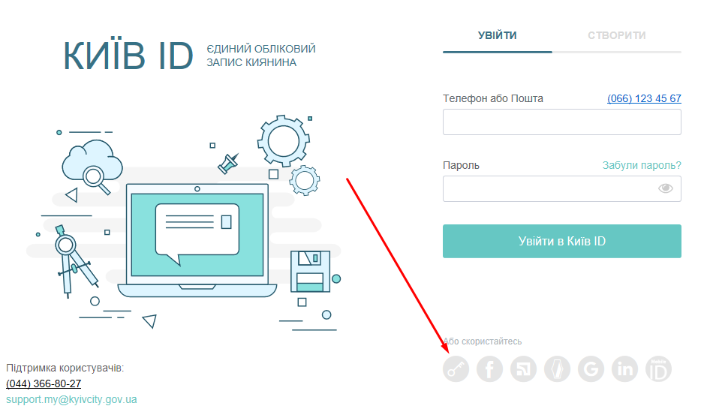

Рисунок 1. Реєстрація через ЕЦП

1. Відбудеться перенаправлення на сторінку web-автентифікації [https://auth.js.sign.eu.iit.com.ua](https://auth.js.sign.eu.iit.com.ua/) *(Рисунок 2. Автентифікація користувача через ЕЦП).*

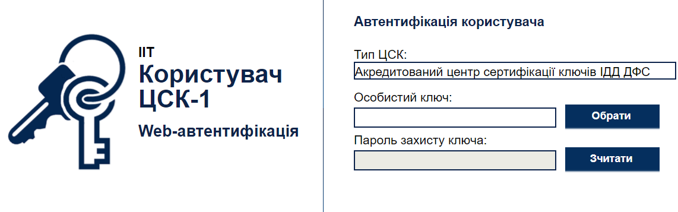

Рисунок 2. Автентифікація користувача через ЕЦП

1. Виконати наступні дії з використанням ЕЦП, який не був зареєстрований в системі:

* Обрати Тип ЦСК;
* Завантажити особистий ключ ЕЦП;
* Ввести пароль захисту ключа ЕЦП.

1. Відбудеться перенаправлення до сторінки авторизації.

#### Реєстрація через PrivatBankID

|  |  |
| --- | --- |
| Код тест-кейсу | 2 |
| Ціль тест-кейсу: | Протестувати працездатність функціоналу Реєстрації в Системі з використанням PrivatBankID |
| Передумова | Користувач увійшов на сторінку реєстрації (Вкладка «Увійти») |

1. Обрати метод реєстрації «PrivatBankID» *(Рисунок 3. Реєстрація через PrivatBankID).*

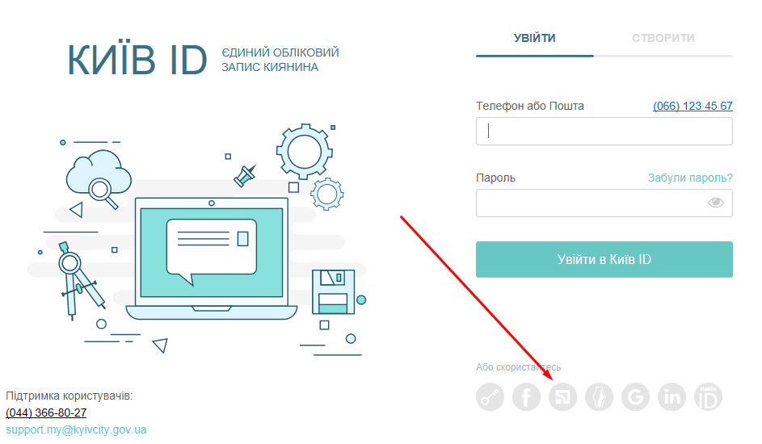

Рисунок 3. Реєстрація через PrivatBankID

1. Відбудеться перенаправлення на сторінку web-автентифікації [https://bankid.privatbank.ua](https://bankid.privatbank.ua/) *(Рисунок 4. Автентифікація через PrivatBankId).*

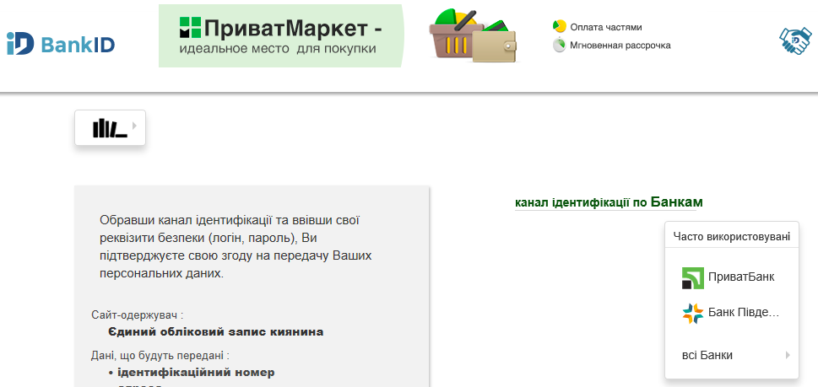

Рисунок 4. Автентифікація через PrivatBankId

1. Виконати наступні дії з аккаунтом Privat24, який не був зареєстрований в системі:

* Обрати ПриватБанк;
* Увійти у Privat24 або зісканувати QR-code для авторизації.

1. Відбудеться перенаправлення на сторінку авторизації.

#### Реєстрація через NbuBankID

|  |  |
| --- | --- |
| Код тест-кейсу | 3 |
| Ціль тест-кейсу: | Протестувати працездатність функціоналу Реєстрації в Системі з використанням NbuBankID |
| Передумова | Користувач увійшов на сторінку реєстрації (Вкладка «Увійти») |

1. Обрати метод реєстрації «NbuBankID» *(Рисунок 5. Реєстрація через NbuBankId).*

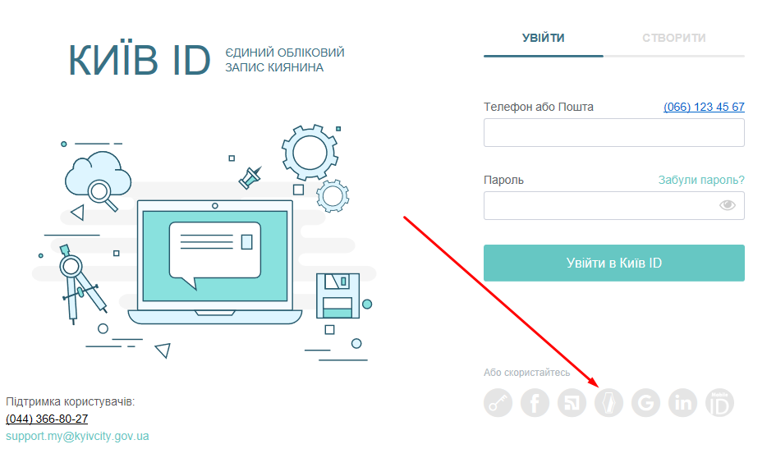

Рисунок 5. Реєстрація через NbuBankId

1. Відбудеться перенаправлення на сторінку web-автентифікації <https://id.bank.gov.ua/> *(Рисунок 6. Автентифікація через NbuBankId).*

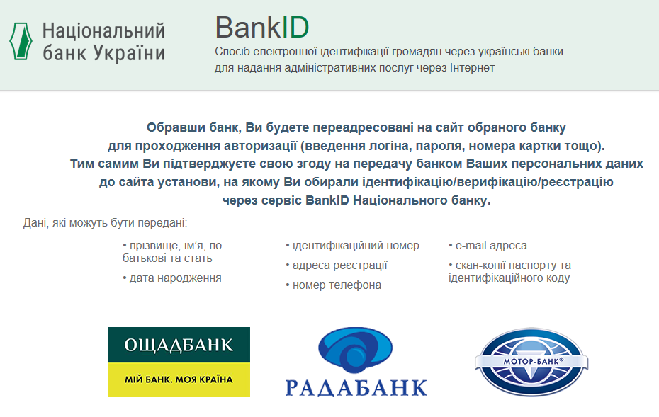

Рисунок 6. Автентифікація через NbuBankId

1. Виконати наступни дії з аккаунтом банку, який не був зареєстрований в системі:

* Обрати банк;
* Увійти до банку для авторизації.

1. Відбудеться перенаправлення до сторінки авторизації.

#### Реєстрація через Facebook

|  |  |
| --- | --- |
| Код тест-кейсу | 4 |
| Ціль тест-кейсу: | Протестувати працездатність функціоналу Реєстрації в Системі з використанням аккаунту Facebook |
| Передумова | Користувач увійшов на сторінку реєстрації (Вкладка «Увійти») |

1. Обрати метод реєстрації «Facebook» *(Рисунок 7. Реєстрація через Facebook).*

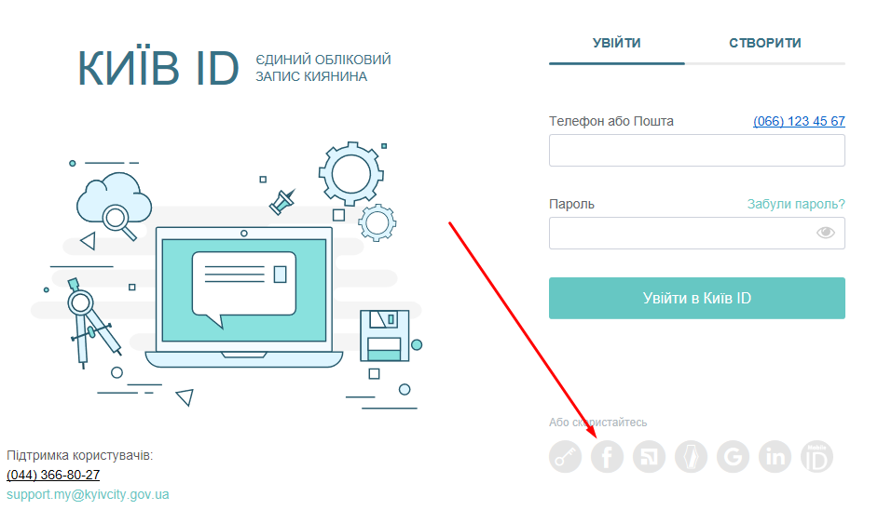

Рисунок 7. Реєстрація через Facebook

1. Відбудеться перенаправлення на сторінку web-автентифікації <https://www.facebook.com>
2. Виконати авторизацію в аккаунті Facebook , який не був зареєстрований в системі та підтвердити доступ до даних нажавши кнопку «Продовжити як …».
3. Відбудеться перенаправлення до сторінки авторизації.

#### Реєстрація через LinkedIn

|  |  |
| --- | --- |
| Код тест-кейсу | 5 |
| Ціль тест-кейсу: | Протестувати працездатність функціоналу Реєстрації в Системі з використанням аккаунту LinkedIn |
| Передумова | Користувач увійшов на сторінку реєстрації (Вкладка «Увійти») |

1. Обрати метод реєстрації «LinkedIn» *(Рисунок 8. Реєстрація через LinkedIn).*

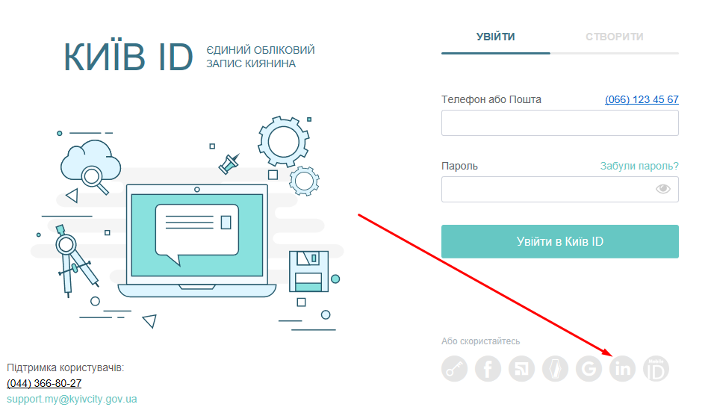

Рисунок 8. Реєстрація через LinkedIn

1. Відбудеться перенаправлення на сторінку web-автентифікації <https://www.linkedin.com>
2. Виконати авторизацію в аккаунті LinkedIn , який не був зареєстрований в системі та підтвердити доступ до даних нажавши кнопку «Продовжити як …».
3. Відбудеться перенаправлення до сторінки авторизації.

#### Реєстрація через Google

|  |  |
| --- | --- |
| Код тест-кейсу | 6 |
| Ціль тест-кейсу: | Протестувати працездатність функціоналу Реєстрації в Системі з використанням аккаунту Google |
| Передумова | Користувач увійшов на сторінку реєстрації (Вкладка «Увійти») |

1. Обрати метод реєстрації «Google» *(Рисунок 9. Реєстрація через Google).*

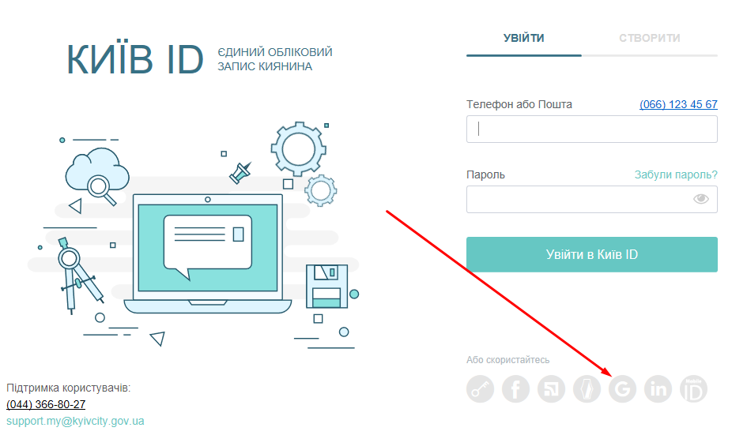

Рисунок 9. Реєстрація через Google

1. Відбудеться перенаправлення на сторінку web-автентифікації <https://accounts.google.com>
2. Виконати авторизацію в аккаунті Google , який не був зареєстрований в системі та дозволити використання даних аккаунту.
3. Відбудеться перенаправлення до сторінки авторизації.

#### Реєстрація через номер телефону

Обрати метод реєстрації через номер телефону *(Рисунок 10. Реєстрація через номер телефону).*

|  |  |
| --- | --- |
| Код тест-кейсу | 7 |
| Ціль тест-кейсу: | Протестувати працездатність функціоналу Реєстрації в Системі з використанням номеру телефону |
| Передумова | Користувач увійшов на сторінку реєстрації (Вкладка «Створити») |

Рисунок 10. Реєстрація через номер телефону

1. Виконати наступні дії:
   * Заповнити поля форми з введенням номеру телефону, який ще не було зареєстровано у системі та паролем;
   * Відмітити чекбокс «Згода на обробку даних…»;
   * Натиснути на надпис «Моїх персональних даних…».
2. З’явиться угода *(Рисунок 11. Згода на обробку персональних даних).*

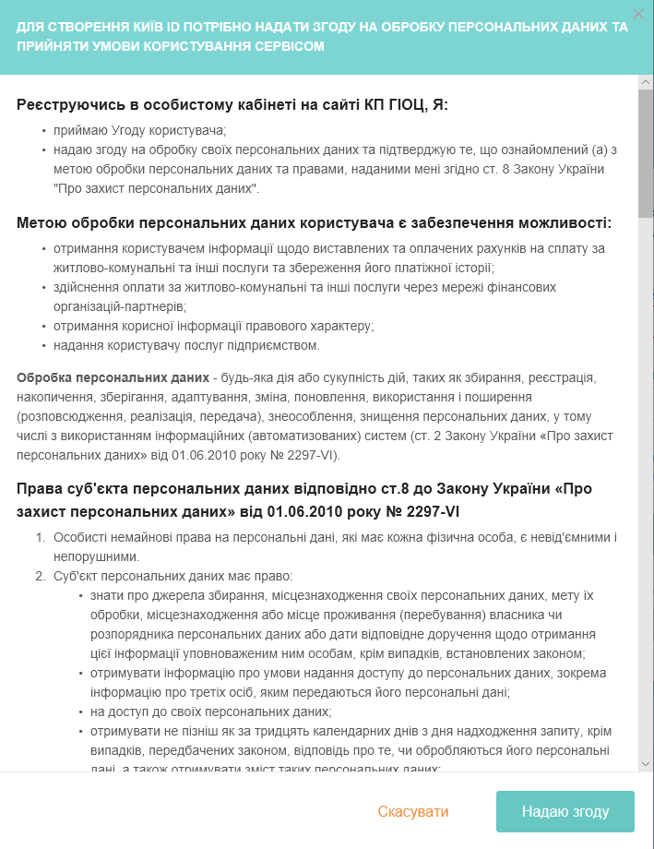

Рисунок 11. Згода на обробку персональних даних

1. Зачинити вікно натиснувши кнопку «Надаю згоду».
2. Відбудеться перенаправлення на форму підтвердження реєстраці*ї (Рисунок 12. Підтвердження номера телефона).* Користувачу надіслано SMS з кодом підтвердження.

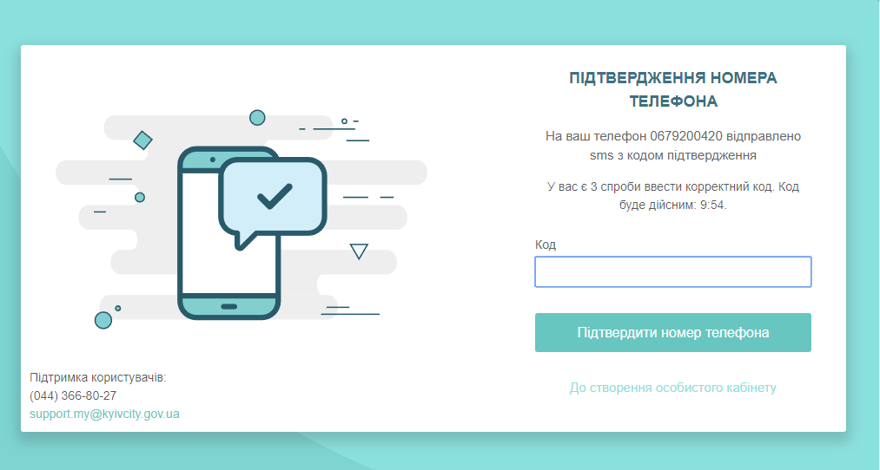

Рисунок 12. Підтвердження номера телефона

1. Ввести код з SMS та натиснути кнопку «Підтвердити номер телефону».
2. Система успішно реєструє користувача та перенаправляє на форму входу до системи.
3. З’являється повідомлення з текстом: «ВІТАЄМО! ВИ ЗАРЕЄСТРУВАЛИСЬ У КИЇВ ID. Заходьте та скористайтеся усіма його перевагами.».



Рисунок 13. Повідомлення про успішну реєстрацію

#### Реєстрація через email

Обрати метод реєстрації через email *(Рисунок 14. Реєстрація через email).*

|  |  |
| --- | --- |
| Код тест-кейсу | 8 |
| Ціль тест-кейсу: | Протестувати працездатність функціоналу Реєстрації в Системі з використанням email |
| Передумова | Користувач увійшов на сторінку реєстрації (Вкладка «Створити») |

Рисунок 14. Реєстрація через email

1. Виконати наступні дії:
   * Заповнити поля форми з введенням email який ще не було зареєстровано у системі та паролем;
   * Відмітити чекбокс «Згода на обробку даних…»;
   * Натиснути на надпис «Моїх персональних даних…».
2. З’явиться угода *(Рисунок 15. Згода на обробку персональних даних).*



Рисунок 15. Згода на обробку персональних даних

1. Зачинити вікно натиснувши кнопку «Надаю згоду».
2. Система успішно реєструє користувача та відображує повідомлення про успішну реєстрацію з текстом: «ПЕРЕВІРТЕ ЕЛЕКТРОННУ ПОШТУ» *(Рисунок 16. Повідомлення про відправлення посилання на електронну пошту).* На адресу Вашої електронної пошти було відправлено повідомлення. Перейдіть за наданим посиланням для підтвердження реєстрації у Київ ID. Посилання дійсне 24 години.» Користувачу надіслано email з лінком підтвердження.

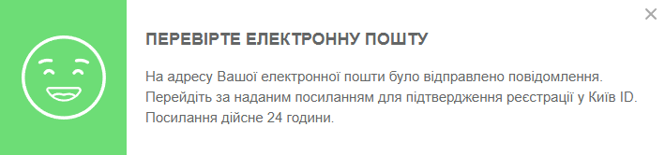

Рисунок 16. Повідомлення про відправлення посилання на електронну пошту

1. Виконати перехід по лінку з листа підтвердження.
2. Пошта підтверджена. Виконується перенаправлення на форму входу до Системи. Система відображує повідомлення про успішну реєстрацію з текстом: «ВІТАЄМО! ВИ ЗАРЕЄСТРУВАЛИСЬ У КИЇВ ID» *(Рисунок 17. Повідомлення про успішну реєстрацію).* Заходьте та скористайтеся усіма його перевагами».



Рисунок 17. Повідомлення про успішну реєстрацію

1. Виконати перехід по лінку з листа підтвердження повторно.
2. Система відображує повідомлення з текстом: «РЕЄСТРАЦІЮ У КИЇВ ID БУЛО ПІДТВЕРДЖЕНО РАНІШЕ *(Рисунок 18. Повідомлення про повторну спробу реєстрації по посиланню).* Ви можете увійти у Київ ID за допомогою свої електронної пошти.».



Рисунок 18. Повідомлення про повторну спробу реєстрації по посиланню

**Адаптація інтерфейсу сайту для мобільних пристроїв (Android, iOS)**

Користувач відкриває будь-який розділ порталу (наприклад, «Головна сторінка»).Усі елементи графічного інтерфейсу (текст, кнопки, фото, чекбокси та ін.) коректно відображаються на мобільному пристрої *(Рисунок 19. Відображення головної сторінки веб-порталу на мобільному пристрої).*

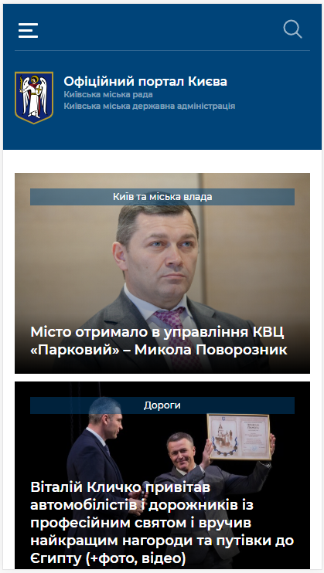

Рисунок 19. Відображення головної сторінки веб-порталу на мобільному пристрої

Навігації за допомогою клавіатури комп’ютера.

Користувач відкриває будь-який розділ порталу (наприклад, «Головна сторінка»). Користувач має змогу прогортати сторінку за допомогою навігаційних клавіш, переключатись на різні розділи, поля та інші елементи інтерфейсу за допомогою клавіші «Tab», прогортати до кінця/початку сторінки за допомогою клавіш «Page UP» та «Page DOWN»

1. **Верхнє меню**

Меню надає наступні можливості:

Реалізовано можливість доступу до інформації для користувачів з вадами слуху у відповідності до Наказу Президента від 16.02.2015 № 24/26 «Про затвердження Змін до Порядку функціонування веб-сайтів органів виконавчої влади», а саме:

* інформація на Порталі передбачатиме можливість використання комп’ютерних програм екранного доступу, які забезпечують виведення даних у звуковій або рельєфно-крапковій формі;
* є можливість додавати до відеоматеріалів текстовий опис, еквівалентний інформації, що містить відеозапис;
* інформація відображається в зручній формі, немає рухомих стрічок, що ускладнює сприйняття інформації, є можливість описувати графічні та мультимедійні матеріали за допомогою звичайного тексту;
* реалізовано зручну навігацію за допомогою клавіатури комп’ютера;
* на порталі не допускаються застосування часових обмежень щодо виконання функцій навігації та/або інтерактивної взаємодії користувача з Порталом.
* перехід до Особистого Кабінету Киянина – Користувач має доступ до реєстрації/авторизації а Особистому Кабінеті Киянина, при цьому натискається кнопка «Особистий Кабінет Киянина» *(Рисунок 20. Вхід до Особистого Кабінету Киянина).*



Рисунок 20. Вхід до Особистого Кабінету Киянина

* пошук по сайту – Користувач вводить пошукові дані в полі пошуку та натискає клавішу «Enter» *(Рисунок 21. Пошук даних).*
* Пошук здійснюється згідно механізму ElasticSearch. Elasticsearch  - тиражується [вільна](https://ru.wikipedia.org/wiki/%D0%A1%D0%B2%D0%BE%D0%B1%D0%BE%D0%B4%D0%BD%D0%BE%D0%B5_%D0%BF%D1%80%D0%BE%D0%B3%D1%80%D0%B0%D0%BC%D0%BC%D0%BD%D0%BE%D0%B5_%D0%BE%D0%B1%D0%B5%D1%81%D0%BF%D0%B5%D1%87%D0%B5%D0%BD%D0%B8%D0%B5) програмна [пошукова система](https://ru.wikipedia.org/wiki/%D0%9F%D0%BE%D0%B8%D1%81%D0%BA%D0%BE%D0%B2%D0%B0%D1%8F_%D1%81%D0%B8%D1%81%D1%82%D0%B5%D0%BC%D0%B0). Вільне програмне забезпечення - [програмне забезпечення](https://ru.wikipedia.org/wiki/%D0%9F%D1%80%D0%BE%D0%B3%D1%80%D0%B0%D0%BC%D0%BC%D0%BD%D0%BE%D0%B5_%D0%BE%D0%B1%D0%B5%D1%81%D0%BF%D0%B5%D1%87%D0%B5%D0%BD%D0%B8%D0%B5) , користувачі якого мають права («свободи») на його необмежену установку, запуск, вільне використання, вивчення, поширення і зміна (вдосконалення), а також поширення копій і результатів зміни. Якщо на програмне забезпечення є виняткові права, то свободи оголошуються за допомогою [вільних ліцензій](https://ru.wikipedia.org/wiki/%D0%A1%D0%B2%D0%BE%D0%B1%D0%BE%D0%B4%D0%BD%D0%B0%D1%8F_%D0%BB%D0%B8%D1%86%D0%B5%D0%BD%D0%B7%D0%B8%D1%8F) . Пошукова система-це спеціальний веб вузол, призначений для [пошуку інформації](https://ru.wikipedia.org/wiki/%D0%98%D0%BD%D1%84%D0%BE%D1%80%D0%BC%D0%B0%D1%86%D0%B8%D0%BE%D0%BD%D0%BD%D1%8B%D0%B9_%D0%BF%D0%BE%D0%B8%D1%81%D0%BA) .

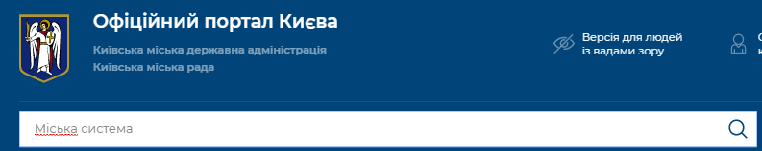

Рисунок 21. Пошук даних

* посилання на соціальні мережі – при натисненні на кнопки  відбувається перехід до відповідних соціальних мереж на аккаунт КМДА.

Можливість переходу до альтернативної версії порталу за допомогою гіперпосилання в хедері. Користувач відкриває головну сторінку Порталу. У хедері натискає на кнопку «Стара версія» *(Рисунок 22. Кнопка «Стара версія»).* Відкривається стара версія сайту.



Рисунок 22. Кнопка «Стара версія»

1. **Інформаційний блок**

Інформаційний блок Єдиного веб-порталу міста Києва поділяється на наступні розділи:

Київ та міська влада – в даному розділі Користувач має можливість перейти до інформації розміщеної на пов’язаних ресурсах *(Рисунок 23. Блок «Київ та міська влада»):*

* Київський міський голова;
* Про Київ
* Керівництво
* Структура
* Рішення та розпорядження
* Рішення Київради
* Контактна інформація
* [Графік роботи та прийому громадян](https://kyivcity.gov.ua/kyiv_ta_miska_vlada/hrafik_roboty_ta_pryiomu_hromadian.html)
* Вакансії
* Статистика
* Звернення громадян
* [Регуляторна діяльність](https://kyivcity.gov.ua/kyiv_ta_miska_vlada/rehuliatorna_diialnist/)
* Боротьба з корупцією
* Промисловість і наука Києва
* Підприємства, установи, організації

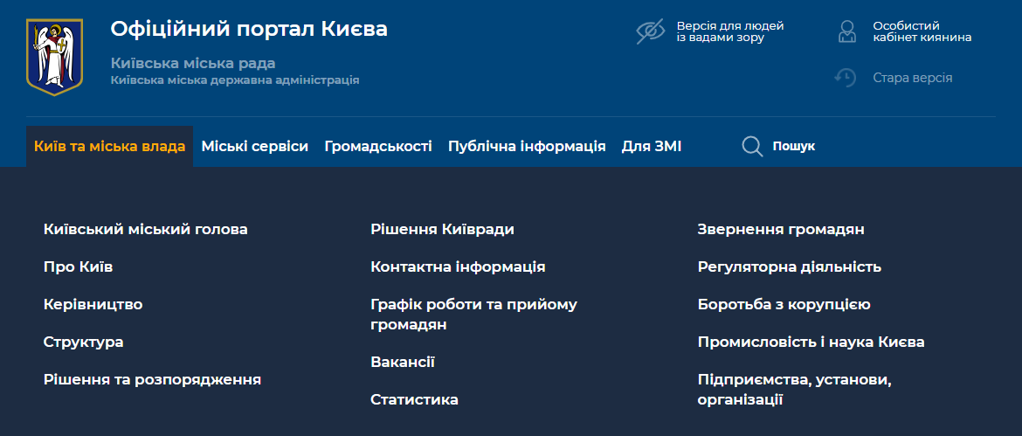

Рисунок 23. Блок «Київ та міська влада»

* Міські сервіси - в даному розділі Користувач має можливість перейти до сервісів, що розміщені в розділі веб-порталу «Міські сервіси» *(Рисунок 24. Блок «Міські сервіси»),* а саме:
* [Будинок та комунальні послуги](https://kyivcity.gov.ua/budynok_ta_komunalni_posluhy/)
* [Пільги, субсидії та соціальний захист](https://kmda-kyivcity-stage.kyivcity.gov.ua/pilhy_dovidky_ta_sotsialnyi_zakhyst.html)
* [Паспорт, свідоцтва та довідки](https://kyivcity.gov.ua/pasport_svidotstva_ta_dovidky.html)
* [Лікарні та медицина](https://kmda-kyivcity-stage.kyivcity.gov.ua/likarni_ta_medytsyna.html)
* [Освіта та навчальні заклади](https://kyivcity.gov.ua/dity_dytiachi_sadky_ta_shkoly/)
* [Дороги, транспорт та парковки](https://kyivcity.gov.ua/dorohy_transport_ta_parkovky/)
* [Навколишнє середовище міста](https://kyivcity.gov.ua/navkolyshnie_seredovyshche_mista/)
* [Містобудування та земельні ділянки](https://kyivcity.gov.ua/mistobuduvannia_ta_zemelni_dilianky/)
* [Культура, спорт, дозвілля](https://kmda-kyivcity-stage.kyivcity.gov.ua/kultura_sport__dozvillia.html)
* [Бізнес та ліцензування](https://kmda-kyivcity-stage.kyivcity.gov.ua/biznes_ta_litsenzuvannia.html)
* [Фінанси та бюджет](https://kmda-kyivcity-stage.kyivcity.gov.ua/finansy_ta_biudzhet.html)
* [Безпека та правопорядок](https://kyivcity.gov.ua/bezpeka_ta_pravoporiadok.html)
* [Ритуальні послуги](https://kmda-kyivcity-stage.kyivcity.gov.ua/rytualni_posluhy_Item.html)
* [Іноземцям / For foreigners](https://kmda-kyivcity-stage.kyivcity.gov.ua/for_foreigners.html)
* Публічна інформація
* Для ЗМІ

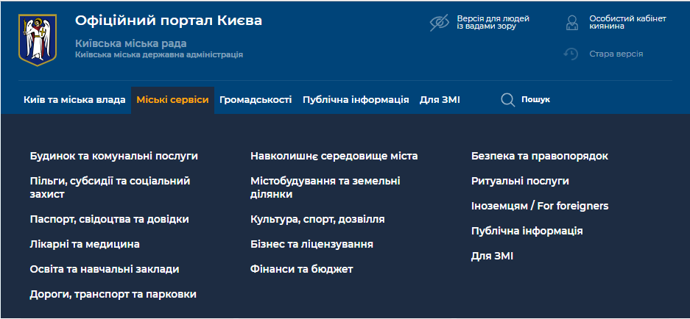

Рисунок 24. Блок «Міські сервіси»

* Громадськості- в даному розділі Користувач має можливість перейти до інформації розміщеної на пов’язаних ресурсах *(Рисунок 25. Блок «Громадськості»):*
* [Реєстр громадських об'єднань](http://rgo.informjust.ua/);
* [Громадські слухання](http://kmr.gov.ua/uk/comisii/26/public-hearings)
* [Місцеві ініціативи](https://kyivcity.gov.ua/51/1147/1154.html)
* [Ініціатива Kyiv Smart City](https://www.kyivsmartcity.com/)
* [Громадська експертиза](https://kyivcity.gov.ua/petytsii_ta_hromadska_aktyvnist/hromadska_ekspertyza.html)
* [Громадський бюджет](https://gb.kyivcity.gov.ua/)
* [Консультації з громадськістю](http://projects.kievcity.gov.ua/" \o "Консультації з громадскістю" \t "_blank)
* [Громадська рада](https://kyivcity.gov.ua/petytsii_ta_hromadska_aktyvnist/hromadska_rada.html)
* [Петиції](https://petition.kievcity.gov.ua/)
* [Відкритий бюджет](https://kyivcity.gov.ua/finansy_ta_biudzhet/biudzhet/vidkrytyi_biudzhet_Shortcut_.html)
* [Контактний центр](https://1551.gov.ua/)
* [Допомога учасникам АТО](https://kyivcity.gov.ua/pilhy_dovidky_ta_sotsialnyi_zakhyst/dopomoha_uchasnykam_ato.html)

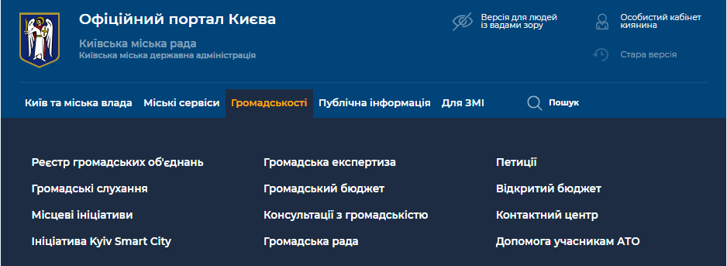

Рисунок 25. Блок «Громадськості»

* Публічна інформація - в даному розділі Користувач має можливість перейти до інформації розміщеної на пов’язаних ресурсах *(Рисунок 26. Блок «Публічна інформація»):*
* [Доступ до публічної інформації](https://kyivcity.gov.ua/publichna_informatsiya_257928/dostup_do_publichno_informatsi_257948.html)
* [Система обліку публічної інформації](https://old.kyivcity.gov.ua/public-info/)
* [Інформація з обмеженим доступом](https://kyivcity.gov.ua/publichna_informatsiya_257928/informatsiya_z_obmezhenim_dostupom_257950.html)
* [Подати запит онлайн](https://kyivcity.gov.ua/publichna_informatsiya_257928/podati_zapit_onlayn_257949.html)
* [Проекти нормативно-правових та інших актів](https://kyivcity.gov.ua/publichna_informatsiia_Tag_166122.html?number=&dt1=&dt2=&tag=0&cat=2)
* [Нормативна база](https://kyivcity.gov.ua/publichna_informatsiya_257928/normativna_baza_257977.html)
* [Питання і відповіді про публічну інформацію](https://kyivcity.gov.ua/publichna_informatsiya_257928/pitannya_i_vidpovidi_pro_publichnu_informatsiyu_257957.html)
* [Відкриті дані](https://kyivcity.gov.ua/publichna_informatsiya_257928/vidkriti_dani_257959.html)
* Звіти про опрацювання запитів
* [Порядок оскарження рішень, дій чи бездіяльності розпорядників інформації](https://kyivcity.gov.ua/publichna_informatsiya_257928/poryadok_oskarzhennya_rishen_diy_chi_bezdiyalnosti_rozporyadnikiv_informatsi_258001.html)
* [Інформація для споживачів](https://kyivcity.gov.ua/publichna_informatsiya_257928/informatsiya_dlya_spozhivachiv_258191.html)

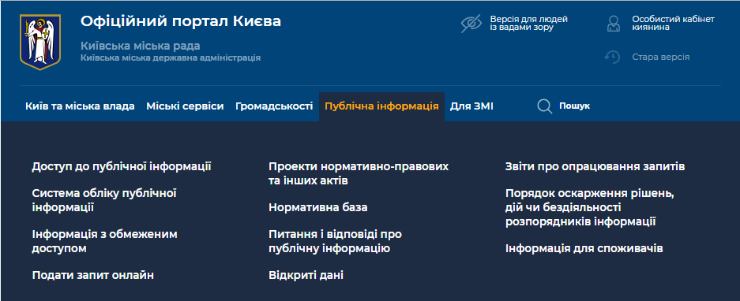

Рисунок 26. Блок «Публічна інформація»

* Для ЗМІ - в даному розділі Користувач має можливість перейти до інформації розміщеної на пов’язаних ресурсах *(Рисунок 27. Блок «Для ЗМІ»):*
* Новини та Анонси
* Медіагалерея
* [Порядок акредитації ЗМІ](https://kyivcity.gov.ua/dlya_zmi/poryadok_akreditatsi.html)
* [Як подати запит ЗМІ](https://kyivcity.gov.ua/dlya_zmi/yak_podati_zapit_zmi_257969.html)
* [Контакти для ЗМІ](https://kyivcity.gov.ua/dlya_zmi/kontakti_dlya_zmi_257968.html)
* [Реагування на критику](https://kyivcity.gov.ua/publichna_informatsiia_Tag_166122.html?title=&dt1=&dt2=&tag=0&cat=1)

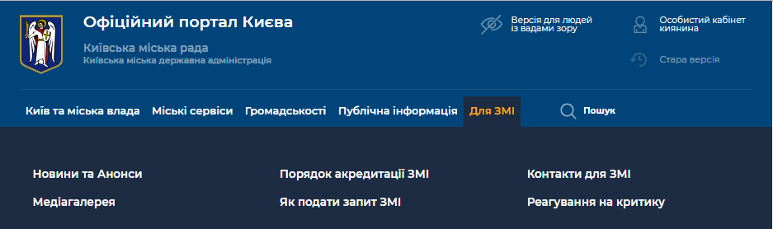

Рисунок 27. Блок «Для ЗМІ»

Можливість повнотекстового пошуку, що враховує морфологічні особливості мови і для запиту, і для документів з урахуванням відмінку слів, однини/множини.

Користувач відкриває головну сторінку Порталу. На панелі навігації порталу натискає на кнопку «Пошук» *(Рисунок 28. Пошук матеріалів).* У полі «Пошук» вводить дані для пошукового запиту.

Пошук здійснюється згідно механізму ElasticSearch. Elasticsearch  - тиражується [вільна](https://ru.wikipedia.org/wiki/%D0%A1%D0%B2%D0%BE%D0%B1%D0%BE%D0%B4%D0%BD%D0%BE%D0%B5_%D0%BF%D1%80%D0%BE%D0%B3%D1%80%D0%B0%D0%BC%D0%BC%D0%BD%D0%BE%D0%B5_%D0%BE%D0%B1%D0%B5%D1%81%D0%BF%D0%B5%D1%87%D0%B5%D0%BD%D0%B8%D0%B5" \o "Вільне програмне забезпечення) програмна [пошукова система](https://ru.wikipedia.org/wiki/%D0%9F%D0%BE%D0%B8%D1%81%D0%BA%D0%BE%D0%B2%D0%B0%D1%8F_%D1%81%D0%B8%D1%81%D1%82%D0%B5%D0%BC%D0%B0" \o "Пошукова система). Вільне програмне забезпечення - [програмне забезпечення](https://ru.wikipedia.org/wiki/%D0%9F%D1%80%D0%BE%D0%B3%D1%80%D0%B0%D0%BC%D0%BC%D0%BD%D0%BE%D0%B5_%D0%BE%D0%B1%D0%B5%D1%81%D0%BF%D0%B5%D1%87%D0%B5%D0%BD%D0%B8%D0%B5" \o "Програмне забезпечення) , користувачі якого мають права («свободи») на його необмежену установку, запуск, вільне використання, вивчення, поширення і зміна (вдосконалення), а також поширення копій і результатів зміни. Якщо на програмне забезпечення є виняткові права, то свободи оголошуються за допомогою [вільних ліцензій](https://ru.wikipedia.org/wiki/%D0%A1%D0%B2%D0%BE%D0%B1%D0%BE%D0%B4%D0%BD%D0%B0%D1%8F_%D0%BB%D0%B8%D1%86%D0%B5%D0%BD%D0%B7%D0%B8%D1%8F" \o "вільна ліцензія) . Пошукова система-це спеціальний веб вузол, призначений для [пошуку інформації](https://ru.wikipedia.org/wiki/%D0%98%D0%BD%D1%84%D0%BE%D1%80%D0%BC%D0%B0%D1%86%D0%B8%D0%BE%D0%BD%D0%BD%D1%8B%D0%B9_%D0%BF%D0%BE%D0%B8%D1%81%D0%BA" \o "інформаційний пошук)

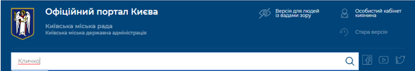

Рисунок 28. Пошук матеріалів

На сторінці результатів пошуку відображаються матеріали, які відповідають вказаному пошуковому запиту *(Рисунок 29. Сторінка результатів пошуку).*

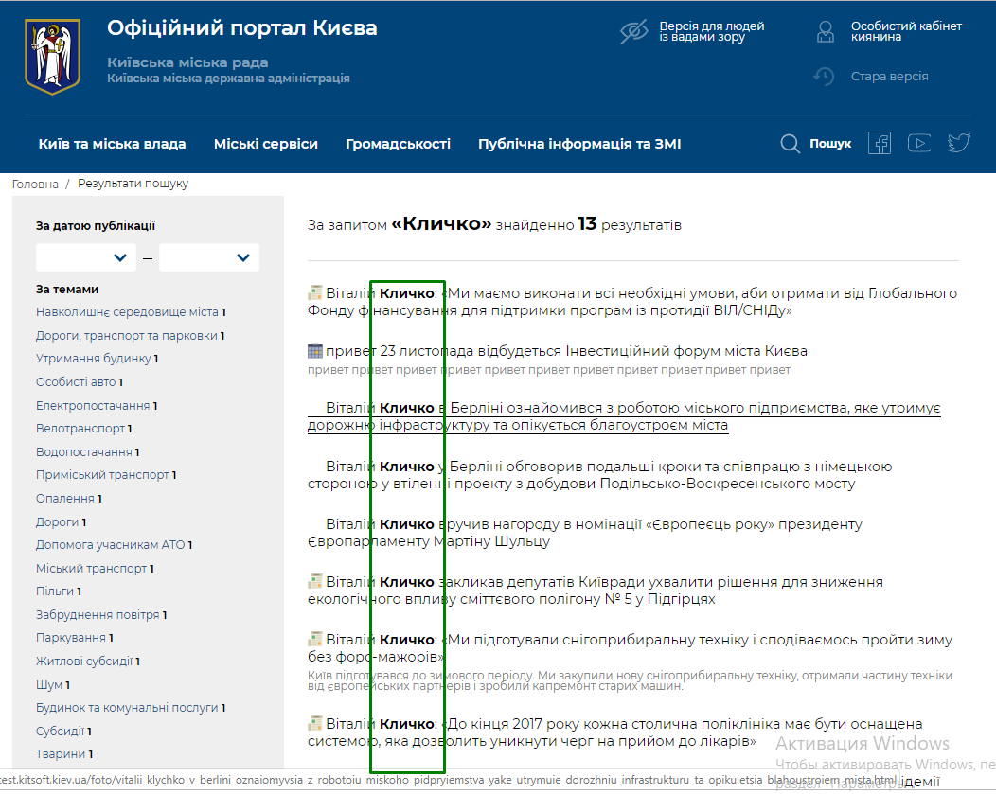

Рисунок 29. Сторінка результатів пошуку

Онлайн-форма подачі запиту «Подати запит від ЗМІ» *(Рисунок 30. Форма подачі запиту від ЗМІ).*

Користувач відкриває розділ Порталу «Подати запит ЗМІ» та натискає на кнопку «Подати запит від ЗМІ» для заповнення форми подачі запиту. У формі подачі запиту користувач заповнює обов’язкові поля довільними валідними значеннями та натискає на кнопку «Подати запит від ЗМІ» для відправки запиту.

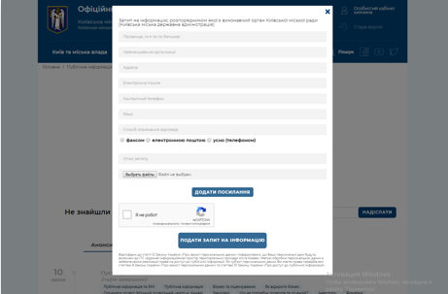

Рисунок 30. Форма подачі запиту від ЗМІ

Після відправки форми інформація потрапляє у відповідний розділ Системи керування контентом Порталу, та дублюється на адресу електронної пошти uizdpi@kievcity.gov.ua.

Онлайн-форма подачі запиту «Подати запит на інформацію» *(Рисунок 31. Форма подачі запиту на інформацію).*

Користувач відкриває розділ Порталу «Публічна інформація» та натискає на кнопку «Подати запит на інформацію» для заповнення форми подачі запиту  [https://kyivcity.gov.ua/media\_ta\_zmi/publichna\_informatsiya\_111968.html](%20https://kyivcity.gov.ua/media_ta_zmi/publichna_informatsiya_111968.html). У формі подачі запиту користувач заповнює обов’язкові поля довільними валідними значеннями та натискає на кнопку «Подати запит на інформацію» для відправки запиту.

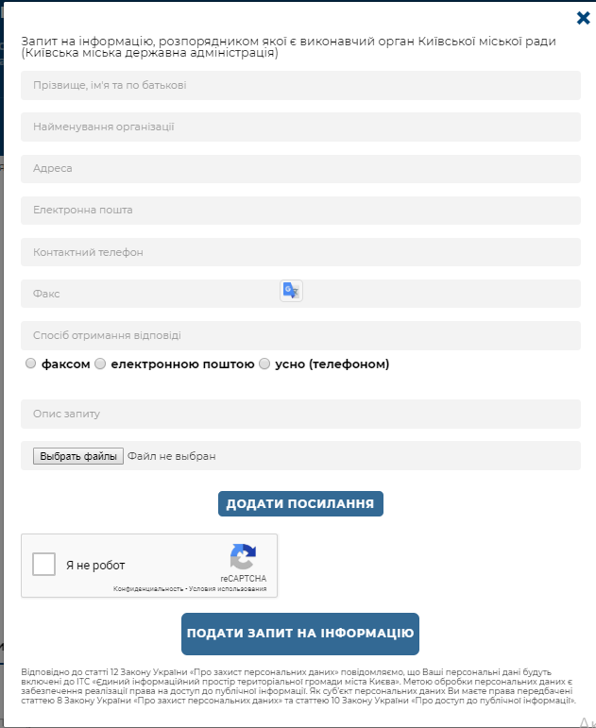

Рисунок 31. Форма подачі запиту на інформацію

Після відправки форми інформація потрапляє у відповідний розділ Системи керування контентом Порталу та дублюється на адресу електронної пошти uizdpi@kievcity.gov.ua.

Онлайн-форми подачі запиту «Онлайн-форма акредитації» *(Рисунок 32. Форма подачі запиту на акредитацію).*

Користувач відкриває на Порталі подію, яка містить онлайн-акредитацію, та натискає на кнопку «Онлайн акредитація» для заповнення форми подачі запиту. У формі подачі запиту користувач заповнює обов’язкові поля довільними валідними значеннями та натискає на кнопку «зареєструватись на подію» для відправки запиту.

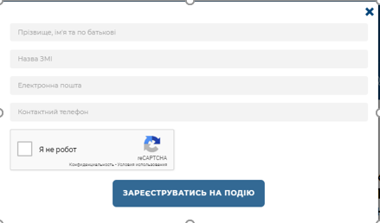

Рисунок 32. Форма подачі запиту на акредитацію

.

Після відправки форми інформація потрапляє у відповідний розділ Системи керування контентом Порталу та дублюється на адресу електронної пошти uizdpi@gmail.com.uizdpi@gmail.com.

1. **Блок «ТОП новини»**

В даному блоці *(Рисунок 33. Блок «ТОП новини»)* Користувачу відображаються найактуальніші новини, при натисненні на новину відбувається перехід до розкритої інформації стосовно новини. Повне найменування новини розміщено під фото новини у його межах. Тег новини та назва заголовку «клікабельні». Перехід здійснюється на відповідний розділ сайту, який відкривається у поточному вікні браузера. Колір тегу підсвічується при наведенні на нього курсором мишки.

**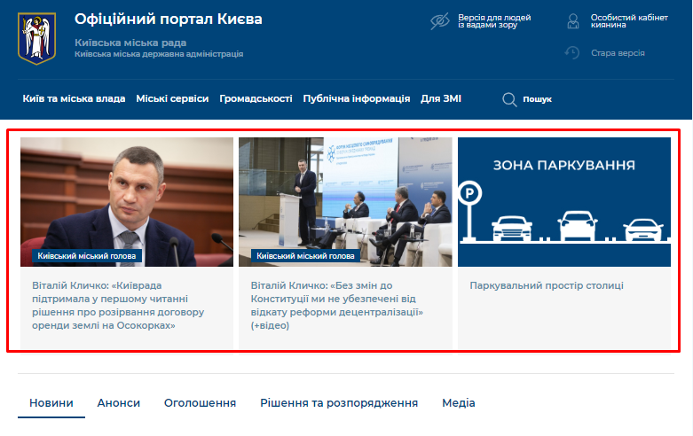**

Рисунок 33. Блок «ТОП новини»

1. **Інформаційні розділи**

В даному розділі у Користувача є доступ до наступних блоків *(Рисунок 34. Інформаційний розділ):*

* Новини
* Анонси
* Оголошення
* Рішення та розпорядження
* Медіа

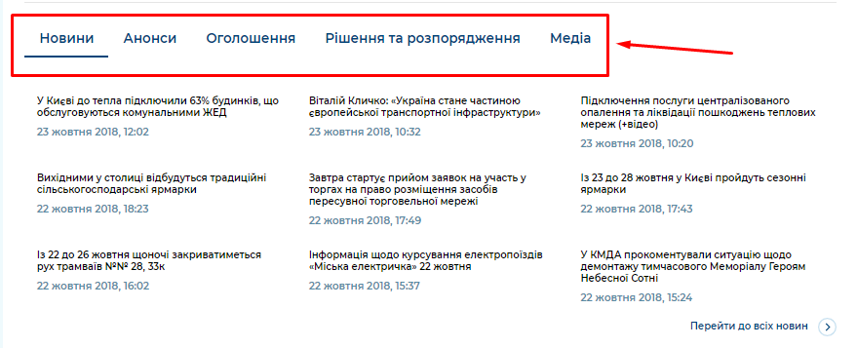

Рисунок 34. Інформаційний розділ

**Відображення інформеру у вигляді кількісного показника в розділі «Анонси» для інформування про нові події**

Біля вкладки «Анонси» відображається числовий інформер, який відповідає кількості створених нових анонсів *(Рисунок 35. Відображення кількісного показника в розділі «Анонси» для інформування про нові події).*

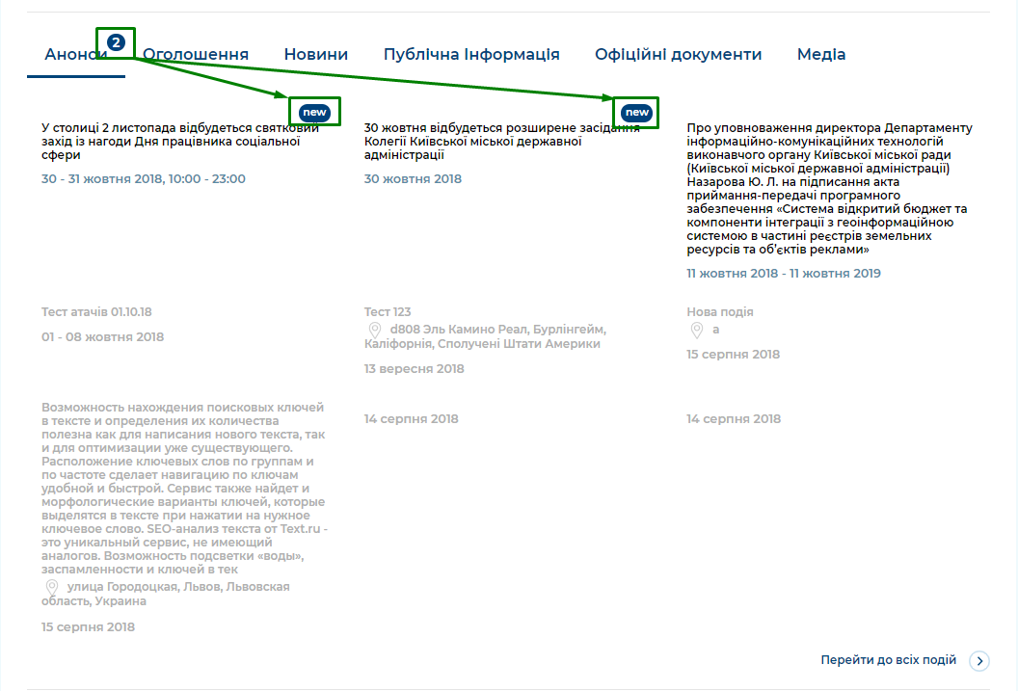

Рисунок 35. Відображення кількісного показника в розділі «Анонси» для інформування про нові події

**Функціональності розділу «Рішення та Розпорядження».**

На сторінці «НПА» відображаються усі поля пошуку без необхідності «клікати» на «Розширений пошук» *(Рисунок 36. Сторінка «НПА»).* Нормативно-правові документи у розділі відсортовані у відповідності до їх реєстраційного номеру та дати створення. Відображається повне найменування нормативно-правового документу (максимальна кількість символів 512).

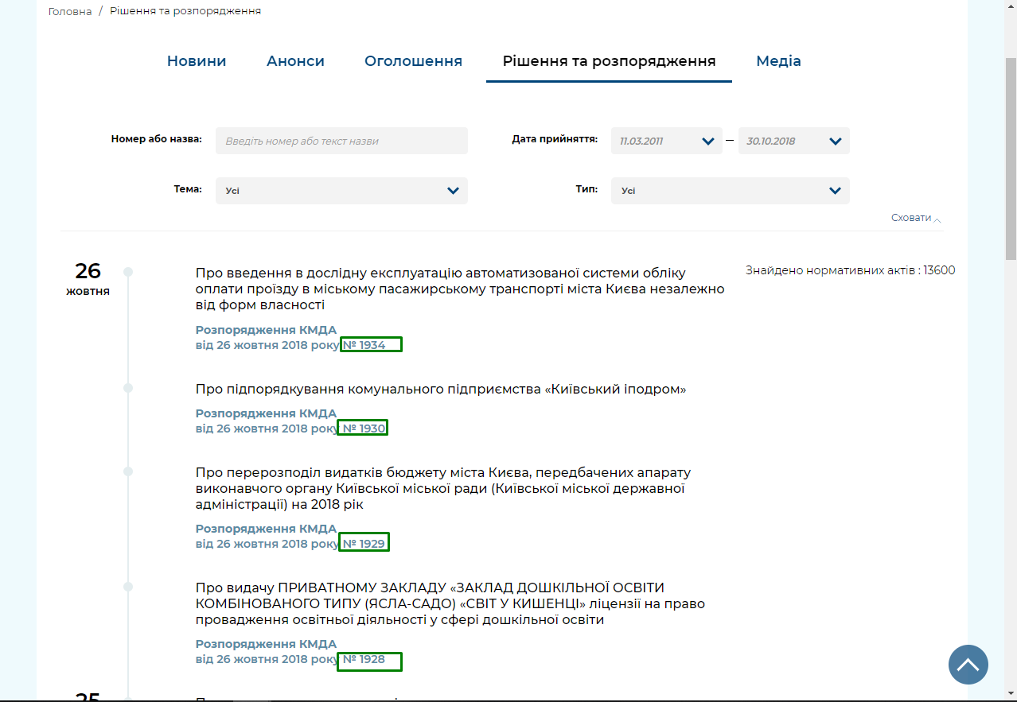

Рисунок 36. Сторінка «НПА»

Відображення не актуального на поточну дату матеріалу у розділі «Анонси» та «Оголошення», як неактивного *(Рисунок 37. Сторінка Анонсів).* Текст такого матеріалу відображається сірим кольором»

Анонси та оголошення, у яких закінчився термін проведення, відображаються у тексті як неактивні та позначаються у списку сірим кольором.

*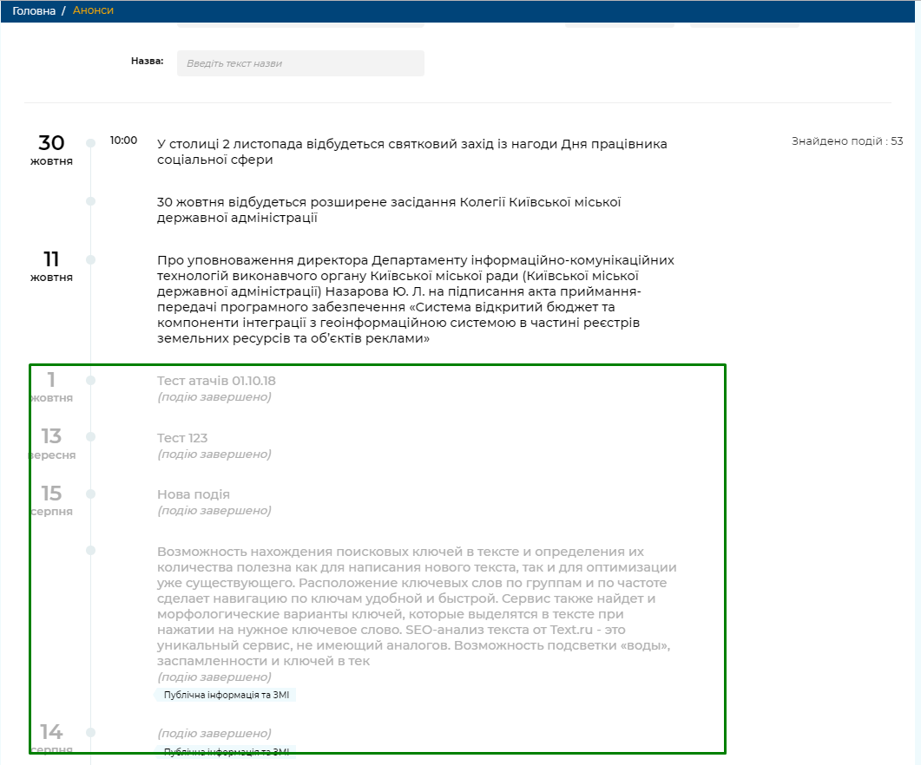*

Рисунок 37. Сторінка Анонсів

1. **Розділ «Вакансії»**

Розділ «Вакансії» в Системі керування контентом Порталу *(Рисунок 38. Розділ “Вакансії”)*.

* змінено візуальне відображення розділу «Вакансії» на головній сторінці сайту (на рівні розділів «Новини», «Анонси», «Оголошення», «Рішення та Розпорядження», «Медіа»);
* реалізовано можливість зміни кольору публікацій у розділі «Вакансії», які вже не актуальні на поточну дату;
* створено інформаційну картку для відображення вакансії із стандартними полями для введення інформації;
* реалізовано можливість створювати та додавати поля до інформаційної картки вакансії, зазначати обов’язковість введення інформації, здійснювати вибір через довідник значень;
* реалізовано можливість пошуку вакансій на Порталі за допомогою фільтрів;
* видалено відображення дати оприлюднення вакансії на Порталі.

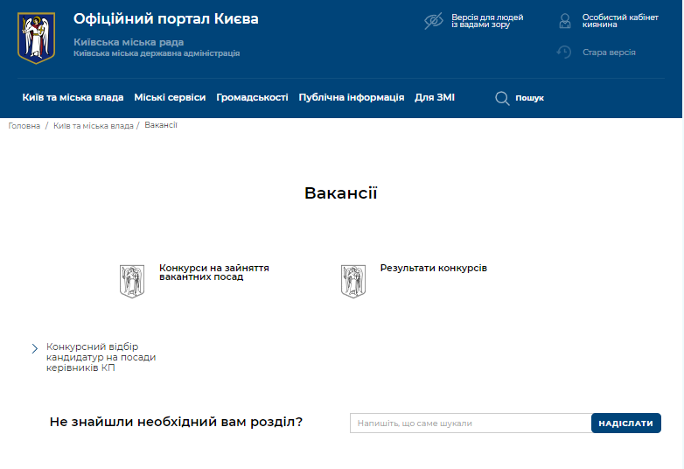

Рисунок 38. Розділ «Вакансії»

1. **Блок «Онлайн трансляції»**

Створено на головній сторінці Порталу «вікно» з можливістю перегляду поточної трансляції брифінгів з можливістю переключення на іншу трансляцію, що проводяться у КМДА та для відслідковування початку брифінгів з можливістю переходу на канал КМДА у [YouTube](https://www.youtube.com/?gl=UA&hl=ru) *[(Рисунок 39. Блок онлайн трансляції на головній сторінці).](https://www.youtube.com/?gl=UA&hl=ru)*



Рисунок 39. Блок онлайн трансляції на головній сторінці

1. **Суб-веб сторінка КМР**

Cуб-веб сторінку КМР наведено окремою закладкою «Київська міська рада» в розділі «Київ та міська влада» головного меню Порталу *(Рисунок 40. Суб-веб сторінка КМР).*



Рисунок 40. Суб-веб сторінка КМР

1. **Блок ТОП сервіси**

Топ-сервісів на головній сторінці *(Рисунок 41. Блок ТОП-сервісів).*

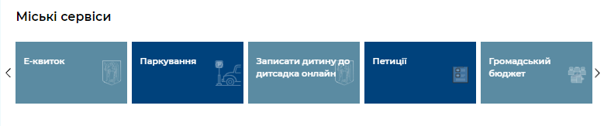

Рисунок 41. Блок ТОП-сервісів

1. **Міські сервіси**

В даному розділі відображено міські сервіси згруповані по темам, при виборі сервісу відбувається перехід до сервісів, що стосуються даної теми *(Рисунок 42. Міські сервіси),* а саме:

* Київ та міська влада (Київський міський голова, [Структура](https://kyivcity.gov.ua/kyiv_ta_miska_vlada/struktura_150.html), [Керівництво](https://kyivcity.gov.ua/kyiv_ta_miska_vlada/kerivnytstvo.html) та інше);
* Пільги, субсидії та соціальний захист ([Субсидії](https://kyivcity.gov.ua/pilhy_dovidky_ta_sotsialnyi_zakhyst/subsydii.html), [Пільги](https://kyivcity.gov.ua/pilhy_dovidky_ta_sotsialnyi_zakhyst/pilhy.html), [Допомога учасникам АТО](https://kyivcity.gov.ua/pilhy_dovidky_ta_sotsialnyi_zakhyst/dopomoha_uchasnykam_ato.html) та інше);
* [Фінанси та бюджет](https://kyivcity.gov.ua/finansy_ta_biudzhet.html) ([Бюджет](https://kyivcity.gov.ua/finansy_ta_biudzhet/biudzhet.html) та інше);
* [Будинок та комунальні послуги](https://kyivcity.gov.ua/budynok_ta_komunalni_posluhy.html) ([Утримання будинку](https://kyivcity.gov.ua/budynok_ta_komunalni_posluhy/utrymannia_budynku.html); [Водопостачання](https://kyivcity.gov.ua/budynok_ta_komunalni_posluhy/vodopostachannia.html); [Опалення](https://kyivcity.gov.ua/budynok_ta_komunalni_posluhy/opalennia.html) та інше);
* [Містобудування та земельні ділянки](https://kyivcity.gov.ua/mistobuduvannia_ta_zemelni_dilianky.html) ([Статус об'єкта, що будується](https://kyivcity.gov.ua/mistobuduvannia_ta_zemelni_dilianky/status_obiekta_shcho_buduietsia.html); [Землекористування](https://kyivcity.gov.ua/mistobuduvannia_ta_zemelni_dilianky/povidomyty_pro_nezakonne_budivnytstvo.html));
* [Паспорт, свідоцтва та довідки](https://kyivcity.gov.ua/pasport_svidotstva_ta_dovidky.html) ([Паспорт громадянина України](https://kyivcity.gov.ua/pasport_svidotstva_ta_dovidky/sertyfikaty_narodzhennia.html); [Свідоцтва та посвідчення](https://kyivcity.gov.ua/pasport_svidotstva_ta_dovidky/svidotstva.html); [Свідоцтво про народження](https://kyivcity.gov.ua/pasport_svidotstva_ta_dovidky/svidotstvo_pro_narodzhennya.html) та інше);
* [Освіта та навчальні заклади](https://kyivcity.gov.ua/dity_dytiachi_sadky_ta_shkoly.html) ([Дитячі садки](https://kyivcity.gov.ua/dity_dytiachi_sadky_ta_shkoly/dytiachi_sadky.html); [Освітня карта](https://gis.kievcity.gov.ua/ua/map/#map=12//50.41737821679422//30.48465728759766&&layer=9635591070826271-v:1|op:1//1744941765795778355-v:1//1744941632131698482-v:1//1744941479232540465-v:1); [Позашкільні заклади та освітні центри](https://kyivcity.gov.ua/dity_dytiachi_sadky_ta_shkoly/pozashkilni_zaklady_ta_osvitni_tsentry.html) та інше) ;
* [Лікарні та медицина](https://kyivcity.gov.ua/likarni_ta_medytsyna.html) ([Знайти поліклініку, лікаря](https://kyivcity.gov.ua/likarni_ta_medytsyna/znaity_polikliniku_likaria.html); [Медичні довідки](https://kyivcity.gov.ua/pasport_svidotstva_ta_dovidky/medychni_dovidky_65.html); [Щеплення](https://kyivcity.gov.ua/likarni_ta_medytsyna/shcheplennia.html) та інше);
* [Бізнес та ліцензування](https://kyivcity.gov.ua/biznes_ta_litsenzuvannia.html) ([Як відкрити бізнес](https://kyivcity.gov.ua/biznes_ta_litsenzuvannia/yak_vidkryty_biznes.html); [Отримати дозвіл/ліцензію](https://kyivcity.gov.ua/biznes_ta_litsenzuvannia/otrymaty_dozvil_miskyi_dozvilnyi_tsentr_m__kyieva.html); [Закупівлі](https://kyivcity.gov.ua/biznes_ta_litsenzuvannia/zakupivli_63.html) та інше).

**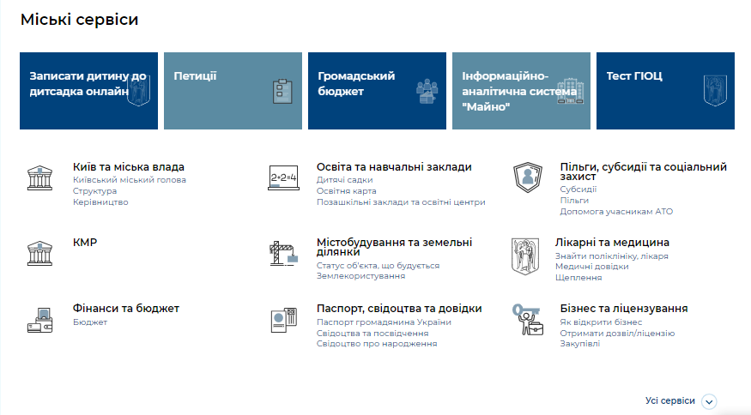**

Рисунок 42. Міські сервіси

1. **Підписка на розсилку**

Якщо Користувач хоче отримувати повідомлення про актуальні події він вводить свій номер телефону або свою електронну адресу та натискає кнопку «Наступний крок», після чого відбувається перехід на реєстрацію/авторизацію в Особистому Кабінеті Киянина *(Рисунок 43. Підписка на інформування).*

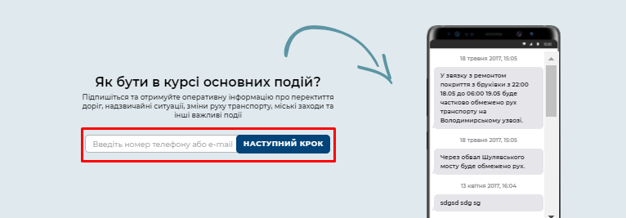

Рисунок 43. Підписка на інформування

Керування всіма підписками Користувача виконується у відповідному розділі Особистого Кабінету Киянина.

1. **Футер веб-порталу**

Користувачу у футері веб-порталу відображається контактна інформація та карта веб-порталу *(Рисунок 44. Футер).*

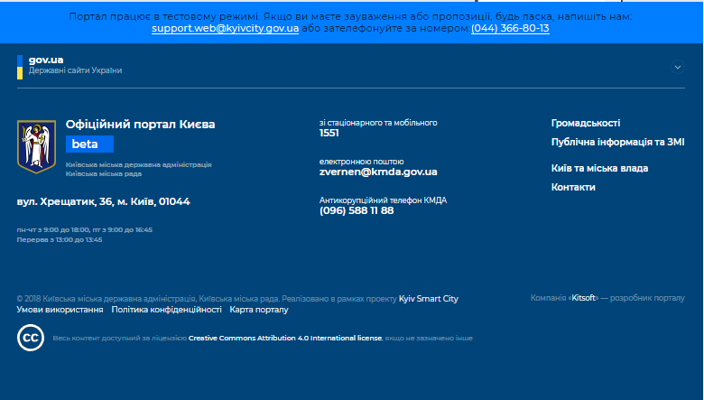

Рисунок 44. Футер

Перехід з футеру Порталу до блоку «Міські сервіси».

Після натискання на посилання «Міські сервіси» відбувається перехід до блоку «Міські сервіси» на головній сторінці *(Рисунок 45. «Міські сервіси» у футері).*

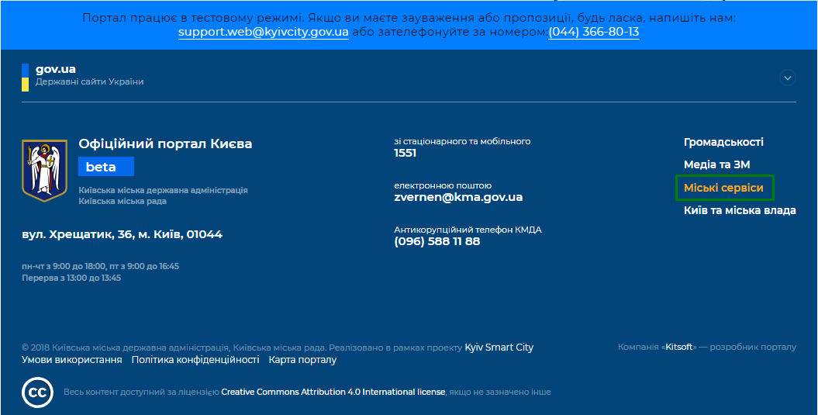

Рисунок 45. «Міські сервіси» у футері

**СПИСОК РИСУНКІВ**

[Рисунок 1. Реєстрація через ЕЦП 6](#_Toc532232680)

[Рисунок 2. Автентифікація користувача через ЕЦП 6](#_Toc532232681)

[Рисунок 3. Реєстрація через PrivatBankID 7](#_Toc532232682)

[Рисунок 4. Автентифікація через PrivatBankId 8](#_Toc532232683)

[Рисунок 5. Реєстрація через NbuBankId 9](#_Toc532232684)

[Рисунок 6. Автентифікація через NbuBankId 9](#_Toc532232685)

[Рисунок 7. Реєстрація через Facebook 10](#_Toc532232686)

[Рисунок 8. Реєстрація через LinkedIn 11](#_Toc532232687)

[Рисунок 9. Реєстрація через Google 12](#_Toc532232688)

[Рисунок 10. Реєстрація через номер телефону 13](#_Toc532232689)

[Рисунок 11. Згода на обробку персональних даних 14](#_Toc532232690)

[Рисунок 12. Підтвердження номера телефона 15](#_Toc532232691)

[Рисунок 13. Повідомлення про успішну реєстрацію 15](#_Toc532232692)

[Рисунок 14. Реєстрація через email 16](#_Toc532232693)

[Рисунок 15. Згода на обробку персональних даних 17](#_Toc532232694)

[Рисунок 16. Повідомлення про відправлення посилання на електронну пошту 18](#_Toc532232695)

[Рисунок 17. Повідомлення про успішну реєстрацію 18](#_Toc532232696)

[Рисунок 18. Повідомлення про повторну спробу реєстрації по посиланню 18](#_Toc532232697)

[Рисунок 19. Відображення головної сторінки веб-порталу на мобільному пристрої 19](#_Toc532232698)

[Рисунок 20. Вхід до Особистого Кабінету Киянина 20](#_Toc532232699)

[Рисунок 21. Пошук даних 21](#_Toc532232700)

[Рисунок 22. Кнопка «Стара версія» 21](#_Toc532232701)

[Рисунок 23. Блок «Київ та міська влада» 22](#_Toc532232702)

[Рисунок 24. Блок «Міські сервіси» 23](#_Toc532232703)

[Рисунок 25. Блок «Громадськості» 24](#_Toc532232704)

[Рисунок 26. Блок «Публічна інформація» 25](#_Toc532232705)

[Рисунок 27. Блок «Для ЗМІ» 25](#_Toc532232706)

[Рисунок 28. Пошук матеріалів 26](#_Toc532232707)

[Рисунок 29. Сторінка результатів пошуку 26](#_Toc532232708)

[Рисунок 30. Форма подачі запиту від ЗМІ 27](#_Toc532232709)

[Рисунок 31. Форма подачі запиту на інформацію 28](#_Toc532232710)

[Рисунок 32. Форма подачі запиту на акредитацію 29](#_Toc532232711)

[Рисунок 33. Блок «ТОП новини» 30](#_Toc532232712)

[Рисунок 34. Інформаційний розділ 31](#_Toc532232713)

[Рисунок 35. Відображення кількісного показника в розділі «Анонси» для інформування про нові події 32](#_Toc532232714)

[Рисунок 36. Сторінка «НПА» 33](#_Toc532232715)

[Рисунок 37. Сторінка Анонсів 34](#_Toc532232716)

[Рисунок 38. Розділ “Вакансії” 35](#_Toc532232717)

[Рисунок 39. Блок онлайн трансляції на головній сторінці 36](#_Toc532232718)

[Рисунок 40. Суб-веб сторінка КМР 37](#_Toc532232719)

[Рисунок 41. Блок ТОП-сервісів 37](#_Toc532232720)

[Рисунок 42. Міські сервіси 38](#_Toc532232721)

[Рисунок 43. Підписка на інформування 39](#_Toc532232722)

[Рисунок 44. Футер 39](#_Toc532232723)

[Рисунок 45. «Міські сервіси» у футері 40](#_Toc532232724)

**СПИСОК ТАБЛИЦЬ**

[Таблиця 1. Вимоги до ПЕОМ 4](#_17dp8vu)